臺北市松山區西松國民小學【西松七景特色課程發展】
（ 國語文、數學、綜合活動 ）領域課程教學活動設計
主題名稱 |  | 戀戀西松 悅閱七景
設計理念 |  | 「認識校園」在小學階段是頗為重要的學習課題。但各科教科書卻無法涵蓋這一部分。於是我們思索著如何將認識校園這樣的教學活動融入課程，以一個完整的主題學習活動帶領孩子們學習。  我們整合三個領域的課程，規劃了此多面性的學習活動。我們先找出現有的三領域教科書裡相關的教材來做這個主題的統整，以國語課程當做主軸，融入數學與綜合活動兩領域。試著帶著孩子親身體驗，藉著眼到、手到、腳到、心到、口到等步驟循序去體會西松七景之美，進而能介紹、分享這份美感。
教材來源 |  | 四年級任課教師自編
統整領域 |  | 融合國語文、數學、綜合活動三大領域
設計人 |  | 四年級任課教師
教學時間 |  | 四節課（160分鐘）
教學對象 |  | 四年級學童
課程架構 |  | 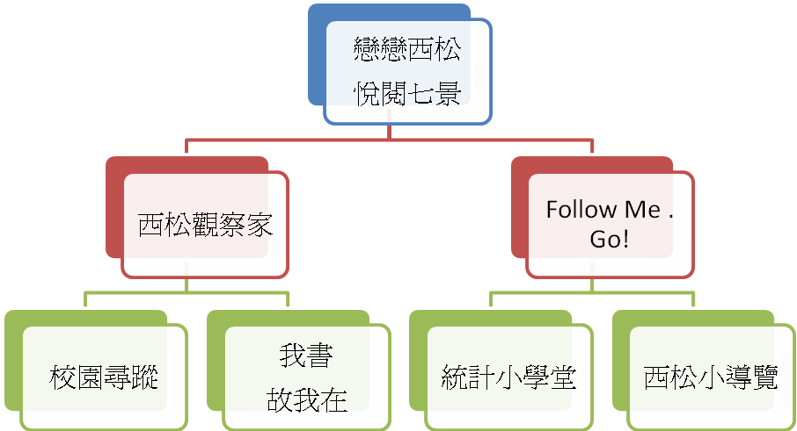
分段能力  指 標 |  | 語 F-2-1-1能養成觀察周圍事物，並寫下重點的習慣。  語 F-2-5-9能經由共同討論作品的優缺點，以及刊物編輯等方式，主動交換寫作的經驗。  語 C-2-1-2在看圖或觀察事物後，能以完整語句簡要說明其內容。  數 D-2-2 能將分類資料整理成長條圖，並抽取長條圖中有意義的資訊加以解讀。  綜 2-1-4-2認識並欣賞周遭環境。
議題融入 |  | 兩性教育、環境教育、資訊教育
時間分配 | 節 | 教學重點
時間分配 | 1 | 校園尋蹤：認識與探究西松七景。
時間分配 | 2 | 我書，故我在：能以記敘文方式呈現西松七景。
時間分配 | 3 | 統計小學堂：能讀懂西松七景喜愛程度統計表。
時間分配 | 4 | 西松小導覽：能製作七景重點介紹折頁並導覽之。
【活動一：西松觀察家】
教學流程 |  |  | 教學指導要點 | 教學資源 | 評量方式
（一）教師先利用時間拍攝西松七景的照片，挑選適合找出七景的線索照片後把照片沖洗出來，並在照片背後先貼上雙面膠，另外需準備七張四開的白色圖畫紙。  （二）請小朋友自由分組，配合七景共分成七組。  （三）教師先跟小朋友說明要進行的活動內容、方式及應注意事項，之後請各組派一個小朋友代表抽出一張七景照片，抽完即與各組成員攜帶用具，根據照片線索出發尋找七景。  （四）各組找到照片上的七景後，需將照片貼在四開的圖畫紙上，並畫出周圍的景色，且在旁邊寫上我看到、我聽到、我聞到、我摸到等摹寫句子。  （五）等各組完成作品後，請各組小朋友帶著自己的海報作品跟著教師一起進行校園巡禮的活動，重新走訪認識西松七景，並拍下紀念照片。  （六）請小朋友完成「西松最美」的作文，並將海報布置在教室的展示板上。 |  |  | 1.小組校園巡景的活動安全與分工職分。  2.六感摹寫的實際應用。  3.口頭發表必須按圖索驥，完整複句。  4.攝影焦點要涵蓋七景的整體性與細節性。  5.攝影作品將延伸應用在導覽折頁中。 | a.教師拍攝的七景相片  b.四開圖畫紙  c.書寫用具  d.相機 | 教師觀察  小組合作  口頭發表  紙筆操作  書寫練習
【活動二：Follow Me. Go!】
教學流程 |  |  | 教學指導要點 | 教學資源 | 評量方式
（一）結合四下數學-統計圖表單元，教師帶領學生進行最愛西松七景的票選（問卷），並統整全學年的票選資料，做成統計圖表-長條圖。分析男女生分別喜愛與不喜愛的數據與理由，以及建議改善的地方。  (二)從統計資料中，找出大家最喜愛的點，統整出七景個別值得推薦的特色與優點，各班分為七小組著手進行導覽折頁。  (三)各組折頁依照教師提示的製作要點，完成折頁後，進行定點導覽練習。  (四)每組針對定點景觀的整體面到細節面於位置、特色、功能、優劣勢、期待、希望或改變進行導覽說明。 |  |  | 1.根據客觀的統計數據找出對我們在介紹七景時有所幫助的線索。  2.折頁需注意圖文的連結說明與配置。  3.七景的象徵圖與位置分佈圖  4.導覽員的音量、儀態、口調與內容。 | a.八開圖畫紙或B4各色紙張。  b.彩繪用具。  c.學生自己拍攝的七景相片。  d.手板 | 教師觀察  小組合作  口頭發表  紙筆操作  書寫練習
教學實施注意事項 |  | 1.資料收集與分析以小組進行，以避免學習負荷過重。  2.作文創作以一人一份為主
學習成效 |  | 1.校園尋蹤：能認識與探究西松七景。  2.我書，故我在：能以記敘文方式呈現西松七景。  3.統計小學堂：能讀懂西松七景喜愛程度統計表。  4.西松小導覽：能製作七景重點介紹折頁並導覽之。
教學省思 |  | 1.學生創作部分若能先從新體詩延伸到記敘文，透過擴寫方式或許能提供孩子較佳階梯式的寫作途徑。  2.各班每組分配到不同的定點景觀，雖涵蓋性七景，但部分組別對於分配到的定點感受度不高，在提取導覽重點時遇見困難，建議採自由選取景點較佳。

